МІНІСТЕРСТВО ОСВІТИ І НАУКИ УКРАЇНИ

НАЦІОНАЛЬНИЙ ТЕХНІЧНИЙ УНІВЕРСИТЕТ УКРАЇНИ

«КИЇВСЬКИЙ ПОЛІТЕХНІЧНИЙ ІНСТИТУТ»

ІНСТИТУТ ПРИКЛАДНОГО СИСТЕМНОГО АНАЛІЗУ

Кафедра Системного проектування

**Лабораторна робота №6**

**З курсу « ПРОЕКТУВАННЯ ІНФОРМАЦІЙНИХ СИСТЕМ »**

" **Системи контролю версій SVN, GIT** "

**Виконала:**

**студентка 4 курсу**

**групи ДА-51**

**Мекшун Ганна**

**Київ 2018**

**Мета роботи**

За допомогою системи контролю версій завантажити коди програми у репозиторій. Відтворити типовий цикл розробки програмного забезпечення з використанням системи контролю версій.

**Задача:**

1. Вивчити основні команди роботи з репозіторіями.
2. Завантажити код програми у репозіторій.
3. Показати основний цикл роботи з програмним кодом за допомогою системи контролю версій.

**Хід роботи**

Репозиторій з програмним кодом:

https://github.com/anniskay97/bookApp

Для того, щоб користуватись репозиторієм GitHub, я зареєструвалась на сайті github.com, а також налаштувала середовище таким чином, щоб було зручно завантажувати код прямо з середовища розробки.

Тут відображена історія змін.

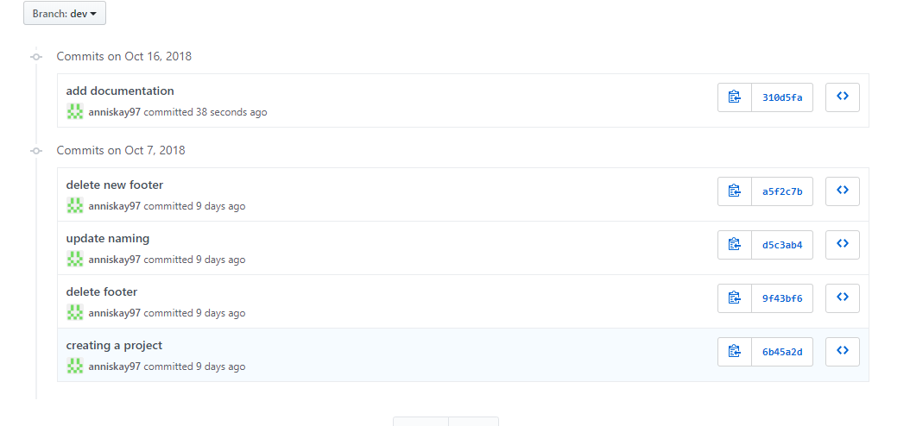

Також було створено 3 гілки(dev, test, production), для зручності внесення змін

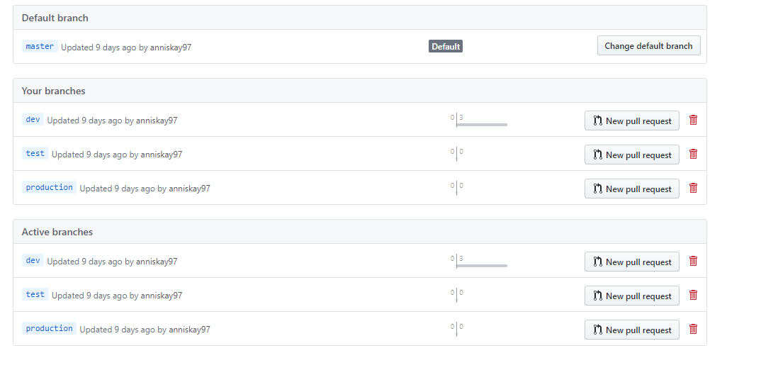

Зміни додаємо через середовище visual code:

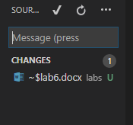

Як бачимо, на сайті також додалась документація.

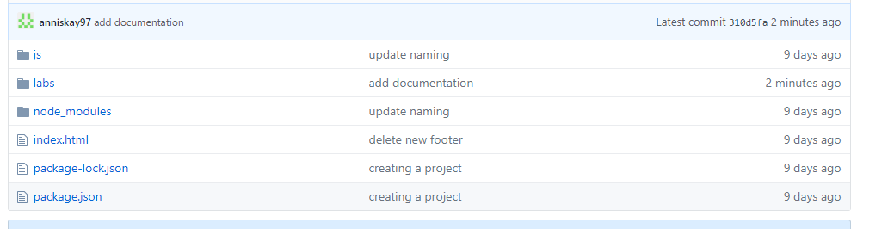

**ВИСНОВОК**

Було завантажено код програми у репозиторій за допомогою системи контролю версій, відтворено типовий цикл розробки програмного забезпечення з використанням системи контролю версій.